免费MES/免费不限功能MES/开源MES系统

**一、免费MES系统介绍**

普通的免费MES系统只提供简单的基本功能让客户体验，而万界星空MES系统运用低代码的形式开发，由于其开发团队技术成熟、开发进度快，所以给出的功能是全面和健全的。

**MES功能框架图：**

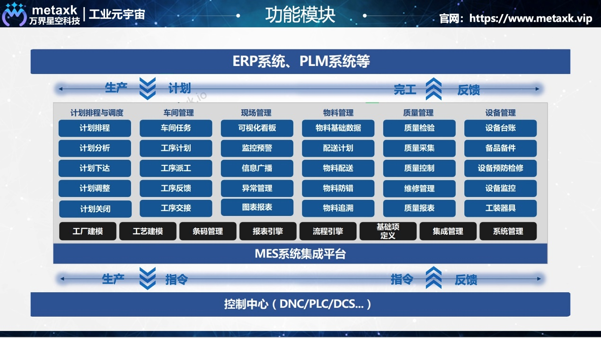

万界星空MES系统是一款B/S结构、商业开源的生产执行管理系统，帮助制造企业实现自动化和数字化转型，可监控、跟踪、记录和控制从原材料到成品的产品制造流程。

为国内离散制造业的中小企业提供一个专业化、通用性、低成本的MES系统解决方案。

**MES功能流程图：**

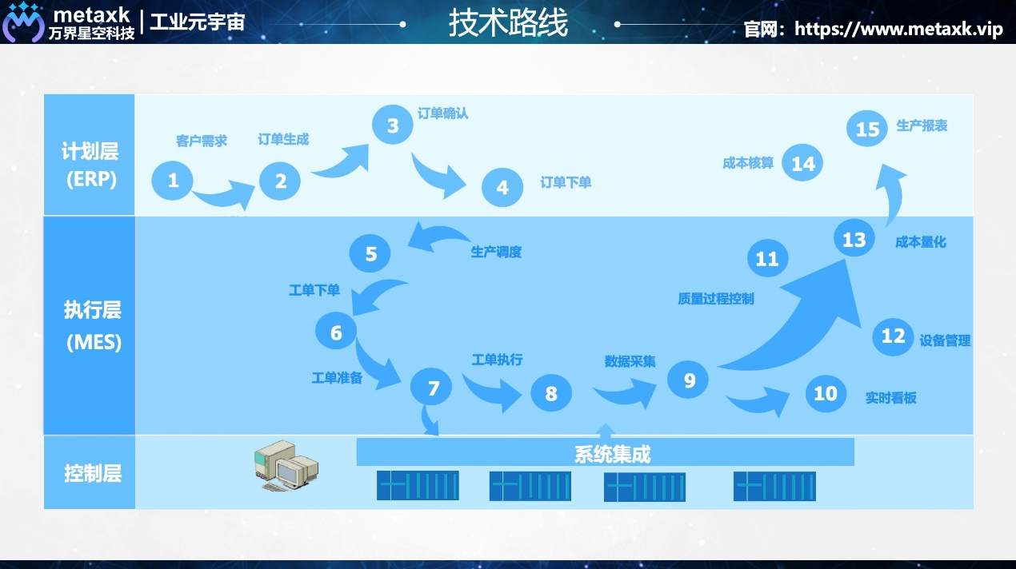

**二、万界星空科技的免费MES功能**

功能包括：

·基础设置

·产品管理

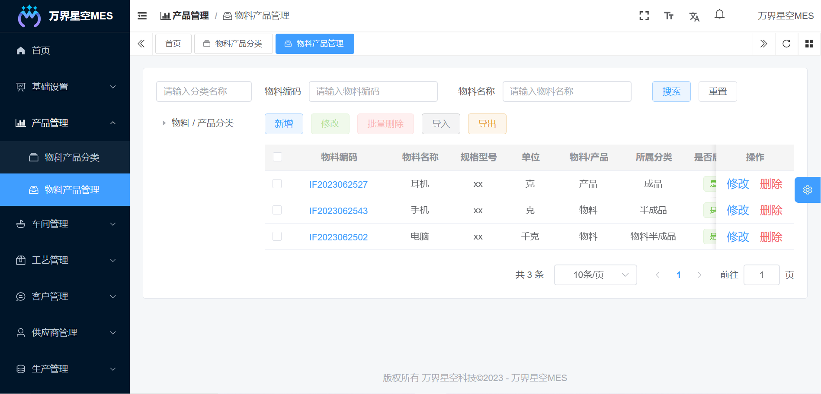

·车间管理

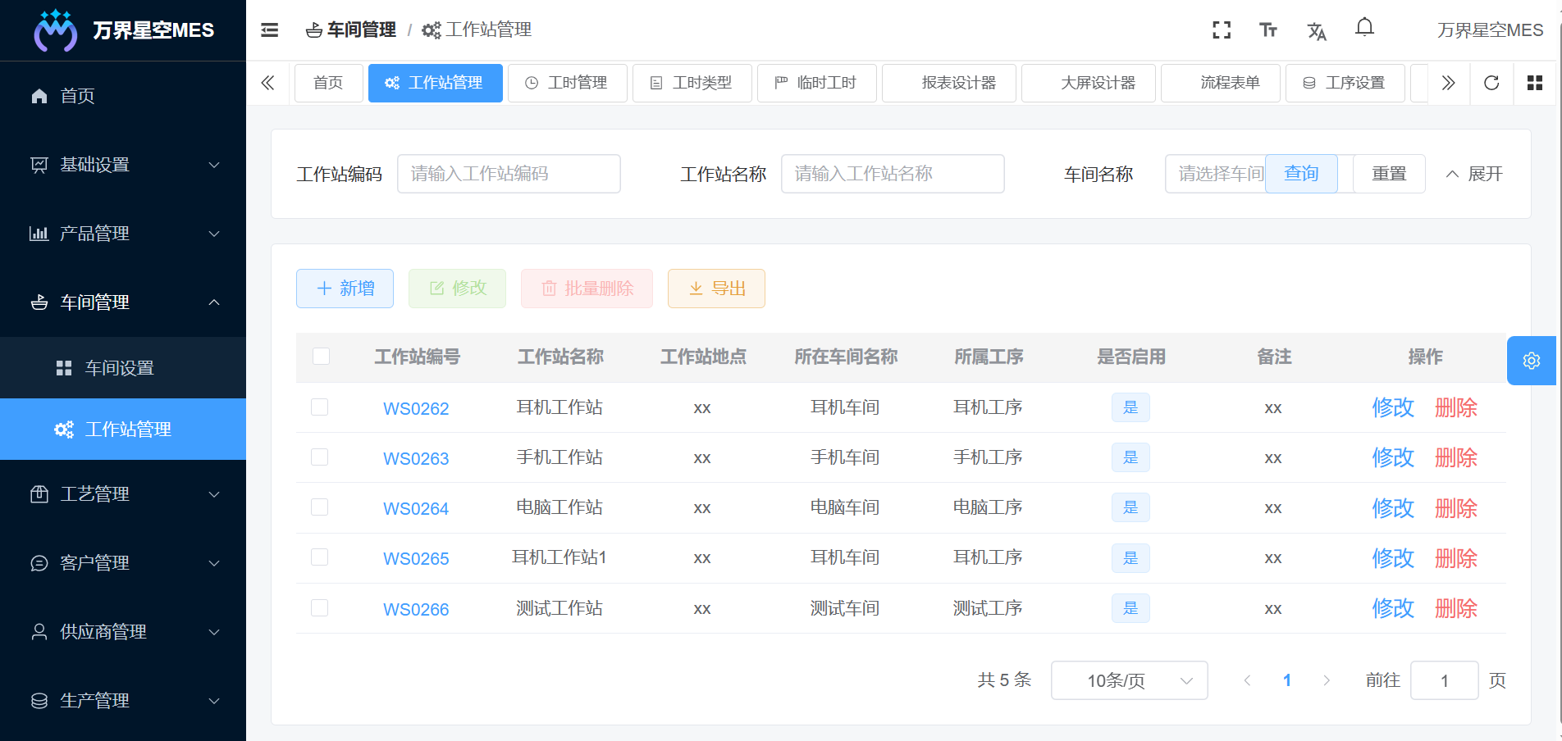

·工艺管理

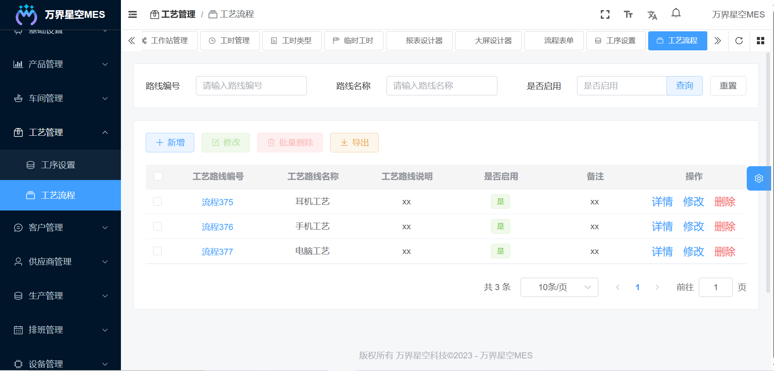

·客户管理

·供应商管理

·生产管理

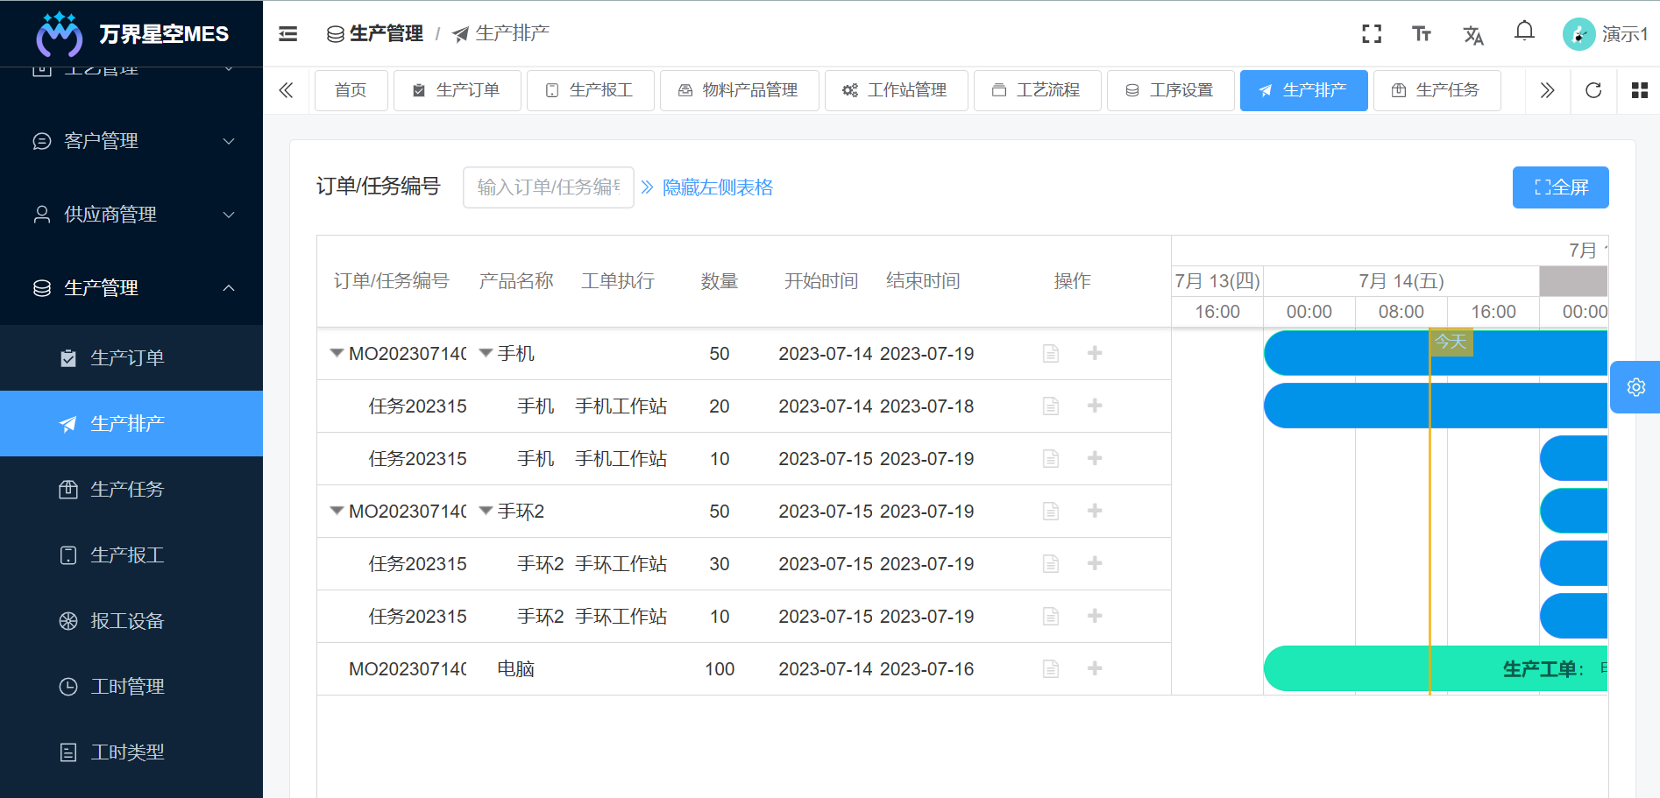

·排班管理

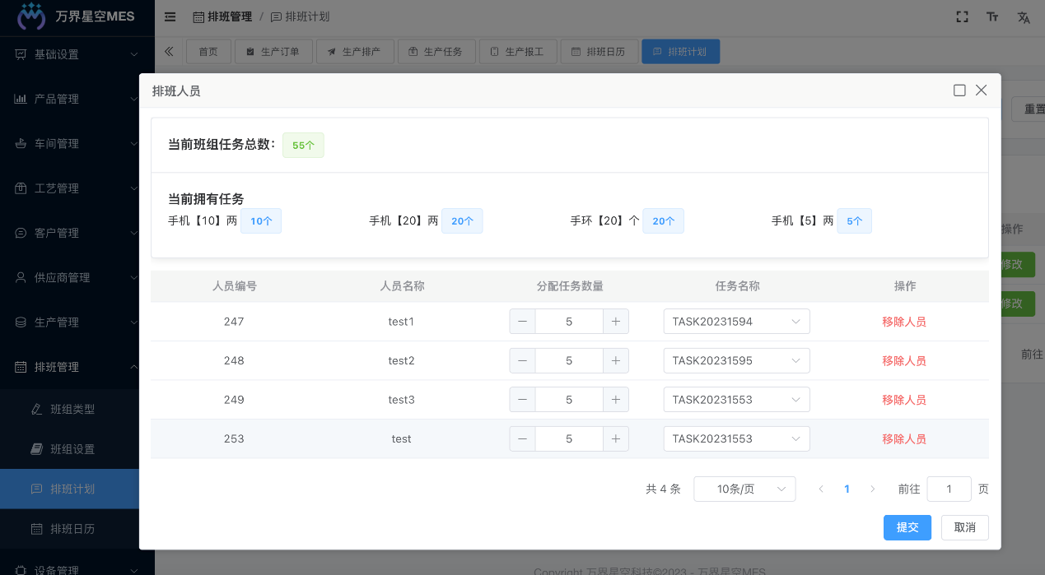

·设备管理

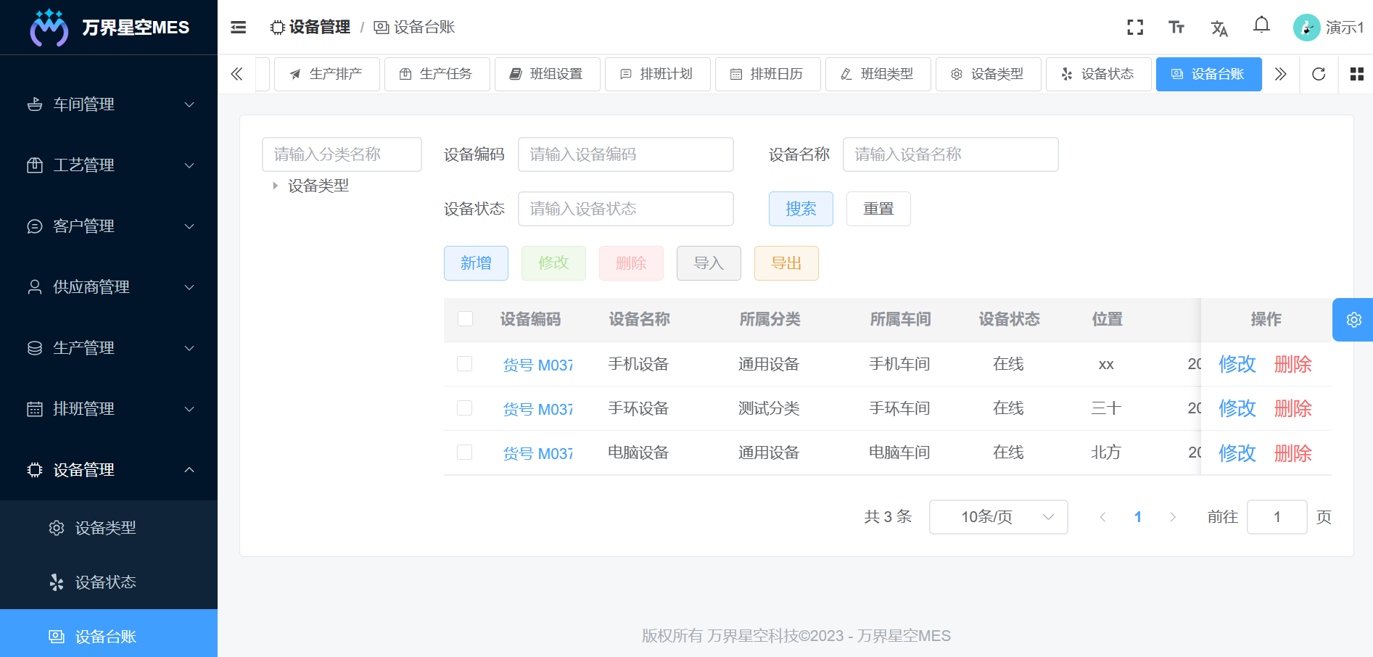

·可视化数字大屏

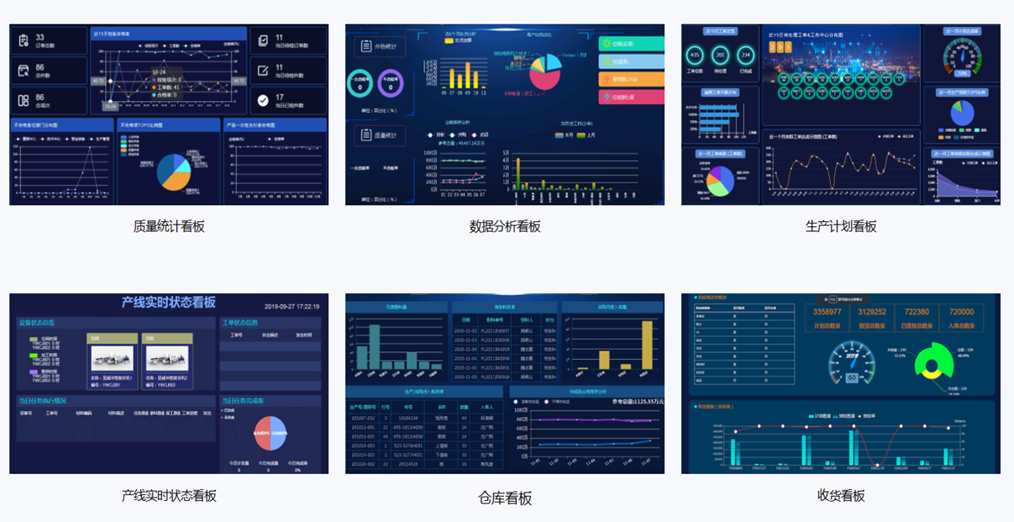

万界星空科技专注于云MES系统的研发和实施，并且已经成功的帮助很多企业和工厂解决了内部的管理问题，有效的提高了生产效率，并且节省了人力。

（免费使用万界星空MES系统开源项目）（或者百度上海万界星空科技官网免费下载、免费使用。）

**三、源码地址**

**访问万界星空科技开源：** <https://gitee.com/metaxk/xingkong-free-mes>